**Функция**

Расстояние **c** между двумя точками на координатной плоскости XY - обычное число (дробные)(**float**)

Напишите и проверьте функцию

length(x1, y1, x2, y2);

, которая вычисляет расстояние между 2 точками.  
Длина не может быть отрицательной.

**c2 = (x1-x2)2 + (y1-y2)2**

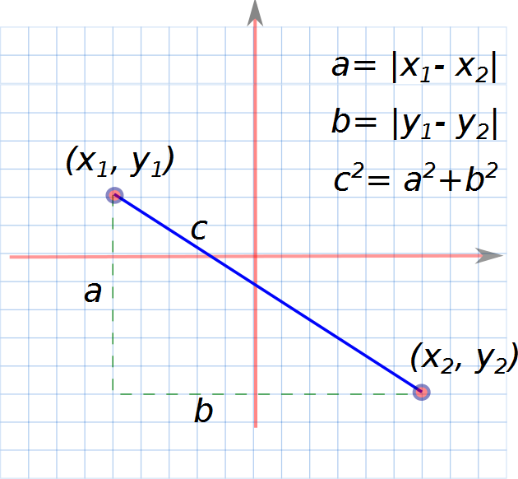

from math import sqrt

'''

Функция называется length,

в функцию передаются переменные x1, y1, x2, y2

Функция отдаст результат - обычное число

'''

def length(x1, y1, x2, y2) :

dx = x1 - x2 # вычислили расстояние по х

dy = y1 - y2 # вычислили расстояние по y

res = sqrt(dx*dx + dy*dy) # вычислили расстояние между точками

return res # отдали из функции число

// прочитали числа

(x1, y1, x2, y2) = map(float, input().split())

dist = length(x1, y1, x2, y2) # вызываем функцию length

print(dist) # напечатать длину

**Формат входных данных**

Координаты 2 точек x1 y1 x2 y2

**Формат результата**

расстояние между точками

**Примеры**

**Входные данные**

3 0 0 4

**Результат работы**

5